WANKLOV MOTOR
- Nariši (pomagaj si z učbenikom) model Wanklovega motorja!

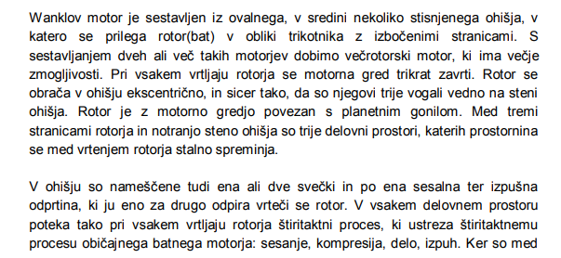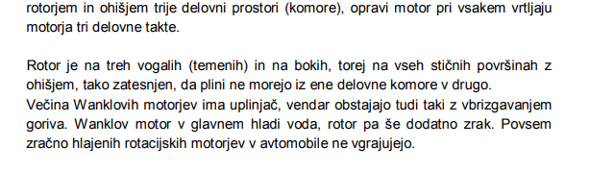
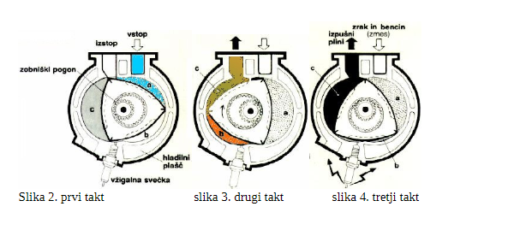

- DELOVANJE WANKLOVEGA MOTORJA SI LAHKO OGLEDAŠ TUDI NA WIKIPEDIJI.

REAKTIVEN IN RAKETNI MOTOR
Reaktivni motor je tip letalskega motorja z notranjim zgorevanjem, ki ustvarja potisk s curkom visoko hitrostnega izpuha - reakcijo. Največkrat uporabljamo oznako reaktivni pogon za motorje, ki poganjajo sodobna letala.
Gorivo je glavni vir, ki reaktivnim motorjem omogoča delovanje. Hitro premikanje pa omogočajo zgoreli plini, ker je njihova hitrost zelo velika. Z reaktivci pa se da prebiti tudi zvočni zid.
Pri reaktivnih motorjih izgorevanje poteka stalno med tem ko pri štiri taktnih motorjih le enkrat na štiri takte.

Raketni motorji delujejo po podobnem principu kot reaktivni , saj imajo razliko le v tem da imajo raketni motorji poleg rezervoarja za gorivo še rezervoar z kisik ali kak drug oksidant.
Raketni motorji ustvarjajo potisk z visoko hitrostnim izpuhom. Izpuh, ki je skoraj vedno v plinastem agregatnem stanju, nastane pri visokotlačnem zgorevanju goriva in oksidanta v zgorevalni komori. Izpuh iz zgorevalne komore gre potem skozi ozko grlo, kjer se toplotna energija spremeni v kinetično energijo izpuha.
Ta reakcija ustvarja potisk v nasprotno smer. Za najbolj efektivno delovanje rakete so potrebni karseda visoki tlaki in temperature.

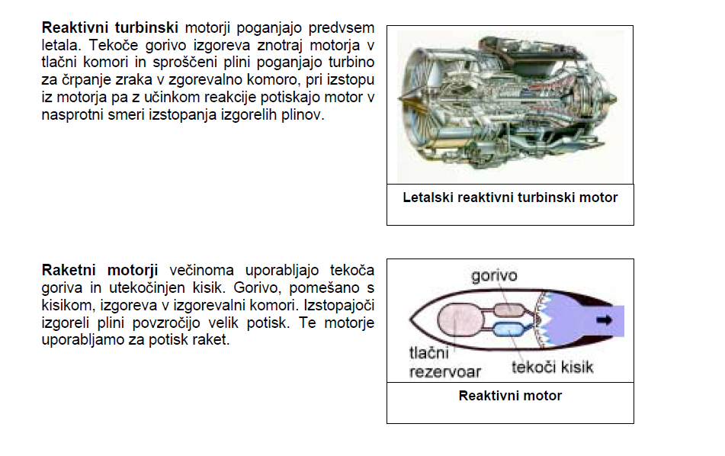

- Kako imenujemo letalsko gorivo ?

- Glavna razlika med reaktivnimi in raketnimi motorji je, da imajo raketni motorji poleg rezervoarja za gorivo še rezervoar za kisik. Kaj misliš, zakaj je to potrebno?

